時間割作成 GUI
使用者向けご案内
対象ファイル: timetable_gui.exe
保存先: output フォルダ

1. このソフトでできること
このソフトは、教員の担当・不可コマ・技能科目入力をもとに時間割を作成し、Excel ファイルとして出力するためのアプリです。
- 時間割の基本設定を入力できます。
- 教員ごとの担当教科・担当クラス・不可コマを入力できます。
- 技能科目の配置や、その他教科の割り振りを行えます。
- Excel 出力前に必要な設定を画面上で確認できます。

2. 起動方法
- dist フォルダ内の「timetable_gui.exe」をダブルクリックします。
- 画面が開いたら「基本設定」タブから入力を始めます。
- 起動直後は少し待つ場合があります。
- 配布フォルダの構成を大きく変えずに使用してください。

3. 使う前に準備するもの
- クラス一覧
- 曜日ごとの時限数
- 教員名と担当教科
- 教員ごとの担当クラスと時間数
- 技能科目の配置案

4. 基本的な流れ
１．基本設定を入力し、「基本設定反映」を押します。
２．教員タブで、教員名・担当教科・不可コマ・担当クラス・TT を入力します。
- 技能科目入力タブで、1年音美・1年総合の配置を入力します。
- その他科目割り振りタブで、必要に応じてコピーと自動割り当てを行います。
- 最後に「Excelに出力」を押し、技家・音美の扱いを確認して Excel を作成します。

5. 各画面の説明

5-1. 基本設定
- 出力Excel: 出力する Excel ファイルの保存先です。
- 教科(カンマ区切り): 使用する教科を入力します。通常は初期値のままで構いません。
- クラス一覧(カンマ区切り): 例「1-1,1-2,1-3」のように入力します。
- 曜日ごとの時限数: 月〜金の時限数を入力します。
- 入力後は必ず「基本設定反映」を押してください。
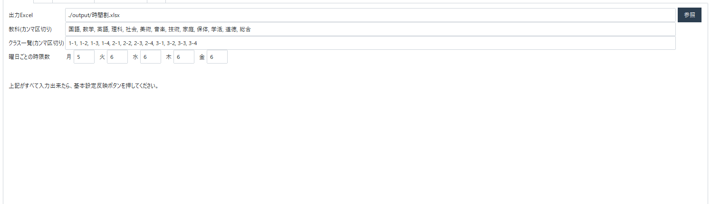
基本設定タブ

5-2. 教員タブ
教員タブは入力項目が多いため、順番に入力するのがおすすめです。
① 教員名・担当教科を入力します。
- 上段の表に教員名と担当教科を入力します。
- 入力後、「教員名を確定して不可コマ欄を生成」を押します。
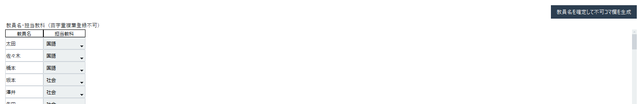
教員名・担当教科の入力と、不可コマ欄生成ボタン
② 不可コマを入力します。
- 中央の表で、授業に入れないコマをクリックします。
- クリックすると「✕」が入り、不可コマとして扱われます。
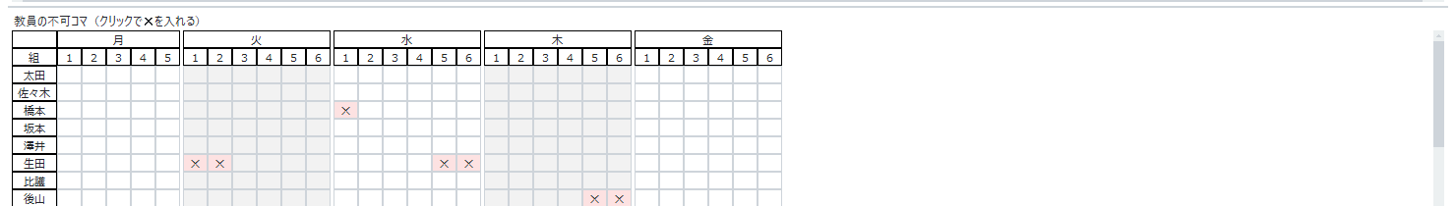
不可コマの入力欄

③ 担当クラスの時間数と TT を入力します。
- 下段の表に、担当クラスの時間数を数字で入力します。
- TT にしたいセルはダブルクリックで切り替えます。
- 白いセルは非TT、薄青のセルはTTです。
- TT は、1つのコマに複数の教員が入ることがありますが、同じ教員が同じ時刻に複数クラスへ入ることはできません。
担当クラス表（白=非TT、薄青=TT）

5-3. 技能科目入力タブ
- 「1年音美」と「1年総合」の時間割を入力します。
- 必要に応じて「1年音美 → 1年総合にコピー」を使えます。
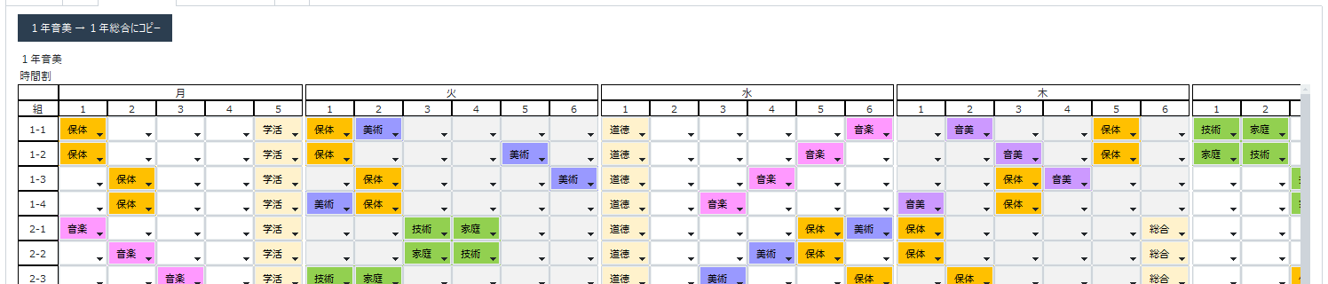
技能科目入力タブ

5-4. その他科目割り振りタブ
１．必要に応じて「技能科目入力タブをコピー」を押し、技能科目入力の内容を引き継ぎます。
２．「教員設定を基に他教科割り当て」を押して自動割り当てを実行します。
３．完了後、割り当て結果が入っているか画面で確認します。
- TT 不足がある場合は警告が出ることがあります。
- 結果が意図と違う場合は、教員タブの時数・不可コマ・TT 指定を見直してください。
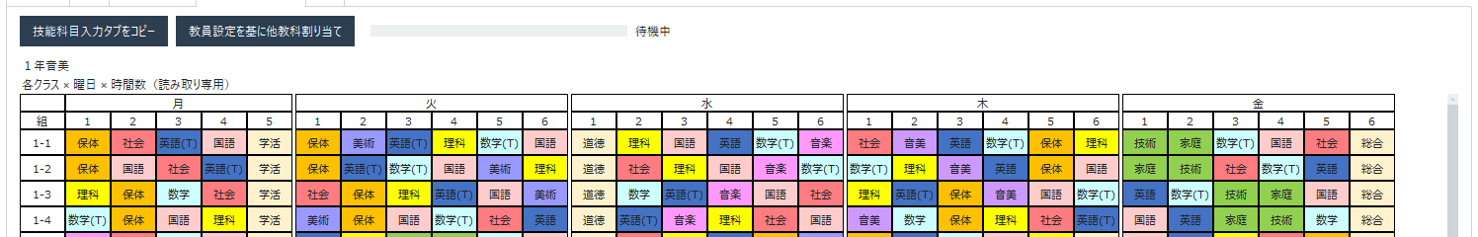
その他科目割り振りタブ

6. Excel出力について
１．「Excelに出力」を押します。
２．空きコマがある場合は出力が中止されるため、警告内容を確認して入力を見直します。
３．その後、技家・音美の扱いを確認する画面が表示されます。
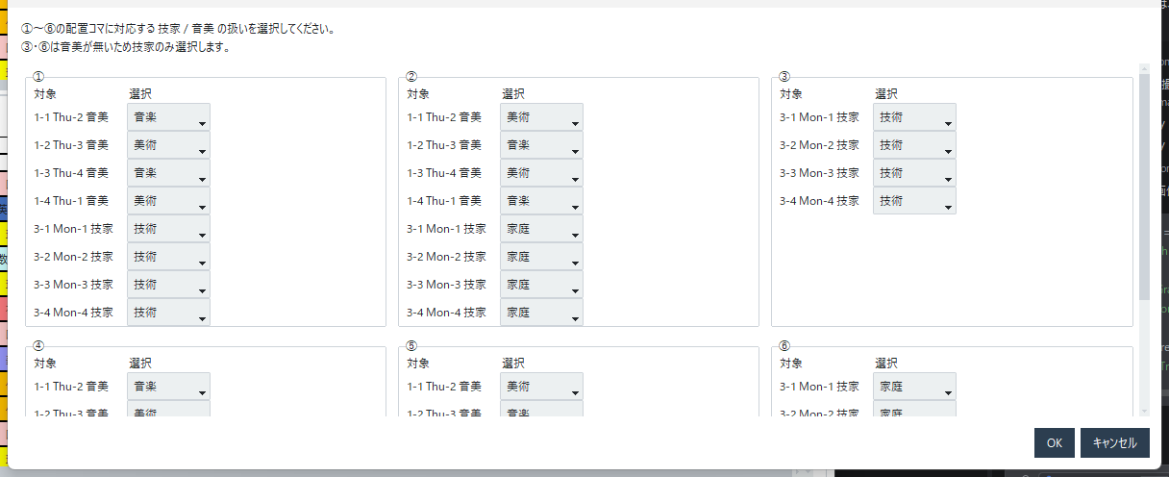
Excel出力前の技家・音美割付画面
４．内容を確認して OK を押すと Excel ファイルが出力されます。
- Excel ファイルが開いたままだと保存できません。出力前に閉じてください。
- この画面では、①〜⑥ごとの音美・技家の割り付け内容を確認します。

7. 読込・保存の使い方
- 「保存」: 現在の設定を JSON ファイルとして保存します。
- 「読込」: 保存した JSON ファイルを読み込みます。
- 作業途中で保存しておくと、後で同じ状態から再開できます。

8. よくある困りごと
- 起動しない → dist フォルダ内のファイルをまとめて置いたまま実行してください。
- Excel に出力できない → 出力先の Excel ファイルが開いていないか確認してください。
- 自動割り当てで止まる → 教員の不可コマ、担当時数、TT 指定を見直してください。
- 入力欄が足りないように見える → 「基本設定反映」や「教員名を確定して不可コマ欄を生成」を実行してください。

9. 注意事項
- 作業中はこまめに JSON 保存をしてください。
- 不具合調査用に dist フォルダ内へログファイルや設定ファイルが作成されることがあります。

10. 配布フォルダ内の主なファイル
- timetable_gui.exe : 起動用の本体です。
- output フォルダ : Excel 出力先です。
- _gui_current_config.json : 直近の設定保存用ファイルです。
- debug_log.txt : 動作確認用のログです。
- readme_images フォルダ : README に使用している画像です。

